2015-2016学年第1学期考试试题 （B）卷
参考答案和评分标准
课程名称 《 数字逻辑 》 任课教师签名
出题教师签名 审题教师签名
考试方式 （闭）卷 适用专业
考试时间 （ 120 ）分钟

题号 | 一 | 二 | 三 | 四 | 五 |  |  | 总分
得分
评卷人

一、填空题（答案填入下表！共20分。10个空，每空2分。）
1 | 1B8.E98 | 6 | 或
2 | 110001101000 | 7 | 反演
3 | 1.1010 | 8 | JK
4 | 101011 | 9 | 真值表
5 | 1 | 10 | 卡诺图

二、选择题（答案填入下表！共20分。10个小题，每小题2分。）
1 | 2 | 3 | 4 | 5 | 6 | 7 | 8 | 9 | 10
C | A | C | C | C | D | B | B | D | D

三、简答与分析题（共32分。4个小题，每小题8分。）
- 证明：
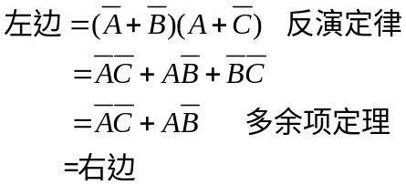
- 解：如下图：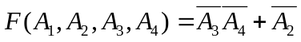
A₃A₄  A₁A₂ | 00 | 01 | 11 | 10
00 | 1 | 1 | 1 | d
01 | d
11 | 1
10 | d | 1 | 1 | 1

- 解：
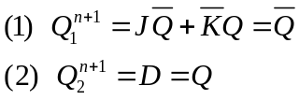
波形图：
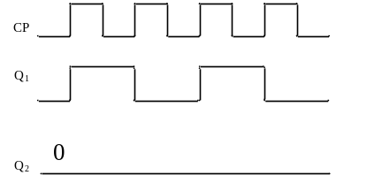

- 解：输出函数表达式
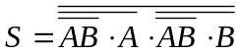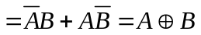
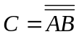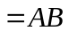
真值表
A | B | S | C
0 | 0 | 0 | 0
0 | 1 | 1 | 0
1 | 0 | 1 | 0
1 | 1 | 0 | 1

该电路通常称为半加器，它能实现两个1位二进制数加法运算，S是AB相加的“和”，C是相加产生的“进位”。

五、设计题（共28分。2个小题，每小题14分。）
1.解：表达式如下：
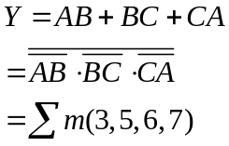
与非门实现：
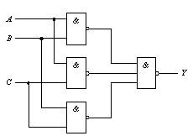
151实现：
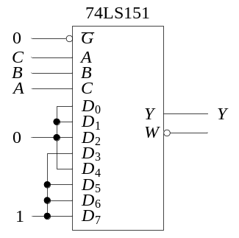

2.解：
反馈清零法：状态从0000到1011，状态1100被异步清零
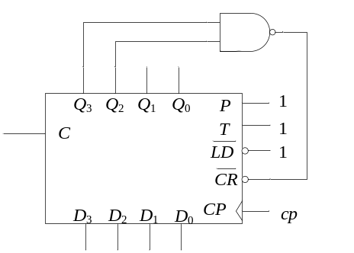
反馈置数法：状态从0000到1011
